**Program 2 – Rozkład LU, Eliminacja Gaussa**

**Dominik Tomalczyk**

**Piotr Van-Selow**

Rozmiar macierzy to suma miesiąca i dnia urodzenia, stąd:

Rozmiar macierzy = 4 + 2 = 6

Język implementacji: Python

1. Pseudokod algorytmu eliminacji Gaussa generujący 1 na przekątnej :

*Rys. 1. Pseudokod eliminacji Gaussa. Źródło:* [*https://pre-epodreczniki.open.agh.edu.pl/tiki-index.php?page=Gaussian+elimination+algorithm*](https://pre-epodreczniki.open.agh.edu.pl/tiki-index.php?page=Gaussian+elimination+algorithm)

*Rozwiazanie back() i forward() również opisane w tym dokumencie:* [*https://johnfoster.pge.utexas.edu/numerical-methods-book/LinearAlgebra_LU.html*](https://johnfoster.pge.utexas.edu/numerical-methods-book/LinearAlgebra_LU.html)

1. Kod algorytmu eliminacji Gaussa generujący 1 na przekątnej napisany dla swojego rozmiaru macierzy w swoim ulubionym języku programowania:

1. Losujemy macierz gęsta z wartościami losowymi oraz  wektor prawej strony. Rozwiązujemy układ równań swoim programem oraz Octave (lub MATLABem) x = A\b i porównujemy wynik norm(x1-x2,2)

Wylosowana macierz A i wektor b:

Rozwiązanie układu równań AX = b dla naszego programu:

Rozwiązanie układu Równań AX = b, z wykorzystaniem MATLAB:



Norma L2 x1 – x2 porównująca wynik w Matlabie I naszej impelemtacji:

1. Pseudokod algorytmu eliminacji Gaussa z Pivotingiem:

Źródło: https://users.wpi.edu/~walker/MA514/HANDOUTS/gaussian_elim.pdf

1. Kod algorytmu eliminacji Gaussa z pivotinigiem w Python:

1. Losujemy macierz gęsta z wartościami losowymi oraz wektor prawej strony. Rozwiazujemy układ i porównujemy wynik z Matlabem.

Wylosowana macierz A i wektor b:

Rozwiązanie układu równań AX = b dla naszego programu:



Rozwiązanie układu Równań AX = b, z wykorzystaniem MATLAB:



Norma L2 x1 – x2 porównująca wynik w Matlabie I naszej impelemtacji:

1. Pseudokod faktoryzacji LU:

Źródło: <https://johnfoster.pge.utexas.edu/numerical-methods-book/LinearAlgebra_LU.html>

1. Kod faktoryzacji LU w Pythonie:

1. Losujemy macierz A, wektor b i obliczamy macierze U oraz L:

Wylosowana macierz A oraz wektor b:

Z algorytmu otrzymujemy macierz U:

Oraz macierz L:

Rozwiązując kolejno równania:

L, U = A

Y = forward(L, b)

X = back(U, y)

*Źródło:* [*https://johnfoster.pge.utexas.edu/numerical-methods-book/LinearAlgebra_LU.html*](https://johnfoster.pge.utexas.edu/numerical-methods-book/LinearAlgebra_LU.html)

Otrzymujemy rozwiązanie X:  


Oraz rozwiązanie w Matlabie:



Norma L2 x1 – x2 porównująca wynik w Matlabie I naszej impelemtacji:

1. Pseudokod faktoryzacji LU z pivotingiem

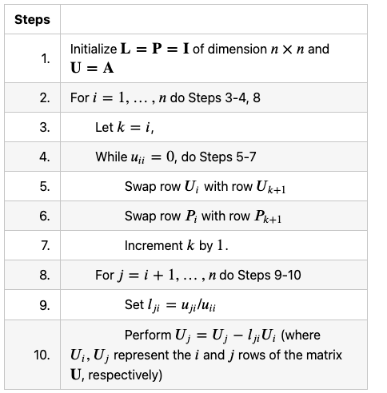

*Źródło:* [*https://johnfoster.pge.utexas.edu/numerical-methods-book/LinearAlgebra_LU.html*](https://johnfoster.pge.utexas.edu/numerical-methods-book/LinearAlgebra_LU.html)

1. Kod faktoryzacji LU z pivotingiem w Pythonie:

1. Losujemy macierz gesta z warotsciami losowymi, rozwiązujemy układ i porównujemy z Matlabem:

Wylosowana macierz A i wektor b:

Macierz U:

Macierz L:

Macierz P:

Rozwiązując kolejno równania:

P, L, U = A

Y = forward(L, P*b)

X = back(U, y)

*Źródło:* [*https://johnfoster.pge.utexas.edu/numerical-methods-book/LinearAlgebra_LU.html*](https://johnfoster.pge.utexas.edu/numerical-methods-book/LinearAlgebra_LU.html)

Otrzymujemy rozwiązanie układu rownan AX = b



Rozwiazanie układu równan AX = b w Matlabie:



Norma L2 x1 – x2 porównująca wynik w Matlabie I naszej impelemtacji:

